REFERAT | HLBS
MØDE: 54 | HLBS
STED: Hos Broder Notarius | Hesses loge for barnlige sjæle
DATO: 13. september 2019
DELTAGERE: Jørn
Jan Erik
Peter | Referent:
Anders | Br. Jørn

Bemærkninger til sidste referat
Et referat med en afstemt mængde humor.

Mødets spil
Otto Leisners ”Mester Quiz” med 6.000 spørgsmål.

Præmiesatser
Mødeafholderens valgte præmiesatser for mødet spil fremgår af Br. Notarius logbog, men det kan da røbes at mødeafholderen var i vildrede og endte på de følgende 142 kr., 144 kr., 148 kr. og 149 kr. for placeringerne 1-4.

Præmie saldo
Kassemesteren oplyste at saldo på kontoen ville være kr. 6.254,35 kr., inden aftenens spil. Det er stort set en halvering ift. Til denne skribents seneste referat. Men pengene er ikke formøblet på spil, sprut og damer, men på noget fornuftigt nemlig festival og øl. Lad mig i den forbindelse lige her citere en af verdens bedste fodboldspillere gennem tiderne ”I spent a lot of money on booze, birds, and fast cars. The rest I just squandered” (George Best).

Næste møde
Næste møde afholdes hos Bror Formand den fredag d. 22/11 kl. 18.

Resultat
Værten småluskede sig til en sejr mens navnlig Br. Jan Erik og Br. Jørn slumrede og ikke var vakse på reglerne om at man kunne svare flere gange så længe man svarede korrekt. Kun br. Anders ihukom dette, men på et sent tidspunkt og umiddelbart før Br. Notarius tur. Denne fik så en overstadig energi og sprintede sig til en sejr. Ok da, den gode spiller slår til på det rigtige tidspunkt. Så nr. 2 blev br. Anders, nr. 3. blev br. Jan Erik og på en ussel 4 plads endte Br. Jørn.

Økonomi
Resultat af mødets spil medfører nedenstående krav om indbetalinger, som fremgår af ”Præmiesatser” tillagt det obligatoriske startgebyr på kr. 100,-.

Vurdering af mødets spil
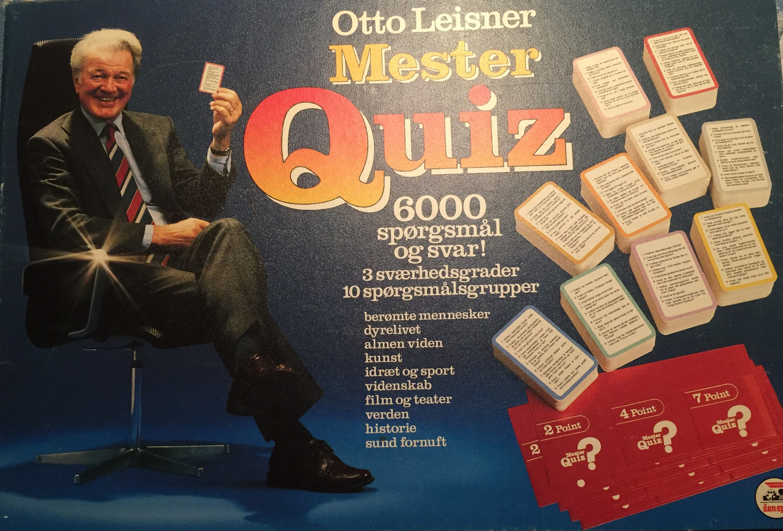
Karaktergivningen for aftenens spil fremgår af logbogen. Men det endte vist i den høje afdeling med omkring 5 hjerter.
Spillet var rent faktisk ret underholdende og man fik en lang række spørgsmål uden de store svinkeærinder. Således var spillet forskånet for en spilleplade. Der var flere forskellige måder at spille det på og i lyset af karaktergivningen, så kan det være vi skulle finde spillet frem og undersøge en af de andre muligheder ved en senere lejlighed.

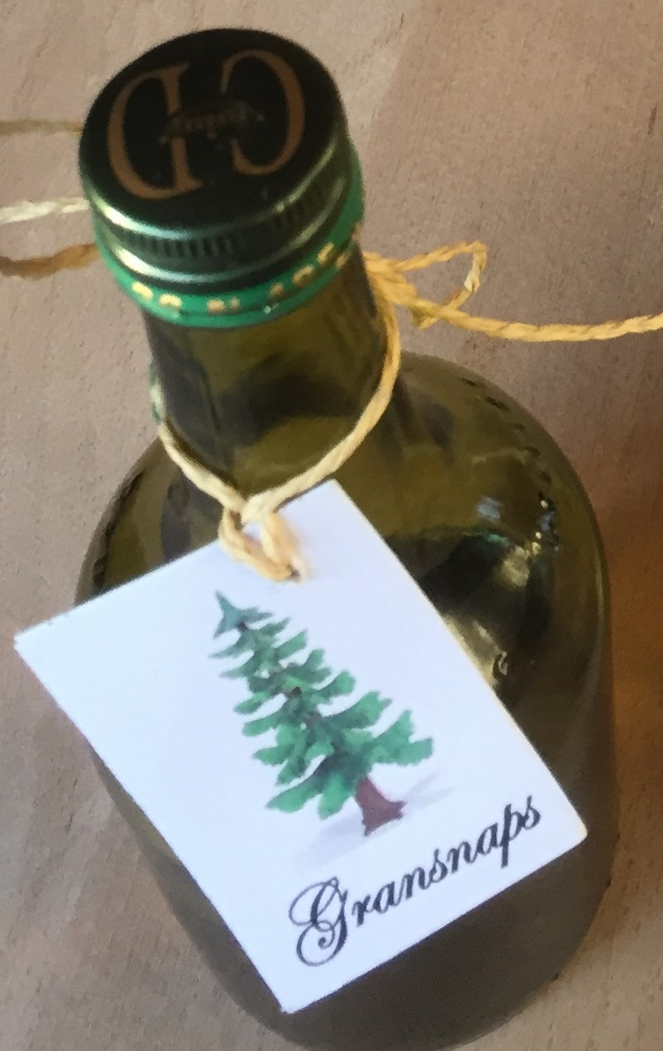
- Traktement
Br. Notarius havde endnu en gang været i gemmerne og fundet finurlige sager frem til velkomstdrink. Dels en Mjød på hele 21 Volt, dels en af en ”velmenende” kollegas hjemmelavede træsprit udvundet af eller tilsat grannåle. Der duftede derfor behageligt af juleaften da Br. Anders utilstedeligt sent arriverede. Der var enighed om at denne velduftende drink faktisk ikke var så tosset endda. Grundet Br. Anders forsøg på sabotage af Br. Peters kulinariske tidsskema nåede vi gudskelov ikke til at drikke Mjød.
Helt i spillets ånd diskede Br. Peter op med en tidssvarende menu.
Først en rejemad på franskbrød, pyntet med dild og mayonnaise og citronbåd. Fulgt af Skovlyst India Pale Ale.
Derefter en velkomponeret ret af en lækker grillstegt steg garneret med bønner, tilført en dejlig salat og ovnstegte kartofler, der fulgte op på velkomstdrikken, og var garneret med grankviste (som vist i virkeligheden var store rosmarin-kviste). Alt suppleret med rigeligt sauce bearnaise.
Til sidst en lækker chokoladekage vedlagt flere forskelige is. Desserten blev fulgt af Calvados Dauphin fra de omtalte gemmer samt en 12 års Cacapa rom, der også ledsagede os under spillet samme med kaffen.

Broderlig omsorg og eventuelt.
Herefter overgik logen til de sædvanlige dybe og inspirerende samtaler, hvor der både var plads til dybsindigheder og til godmodige drillerier.
Til næste møde introduceres et af Br. Formand nyt punkt som afprøves indtil næste ordinære Generalforsamling, hvor dets forsatte virke vil komme til afstemning. Det går kort fortalt ud på at hver af Brødrene på skift, begyndende med næste mødeafholder og derefter i mødeorden, ganske kort fortæller lidt om hvordan livet har artet sig for ham siden sidst. På den måde kan brødrene være up to date med logens mentale tilstand og der er grobund for udbydende samtaler.
Som foreslået af Br. Pressechef så strammer vi i den forbindelse op på tidsplanen således at aftenens spil begynder kl. 20.00. Således at der efter spillet fortsat er rigelig tid til den broderlige snak og keren om hinanden.
Tillad mig at genbruge lidt fra et forudgående referat, men det bliver så godt næste onsdag hvor vi på Br. Notarius initiativ hører Alice Cooper i Royal Arena og på den måde er klar til samme broders sortie.
No more pencils no more books
No more teacher's dirty looks yeah
Well we got no class
And we got no principals
And we got no innocence
We can't even think of a word that rhymes
School's out for summer
School's out forever
My school's been blown to pieces

Helsingør 20. september 2019.
Bror Formand

